Opsætning i Diskmagement- du finder den i søgfeltet i start menu -søg efter format af disk.

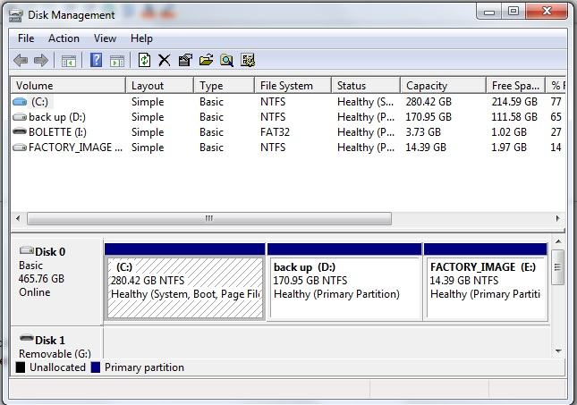  
  
Højre klik på Partition hvor du vil have plads til Windovs 8 - derefter tryk på Shrink Volume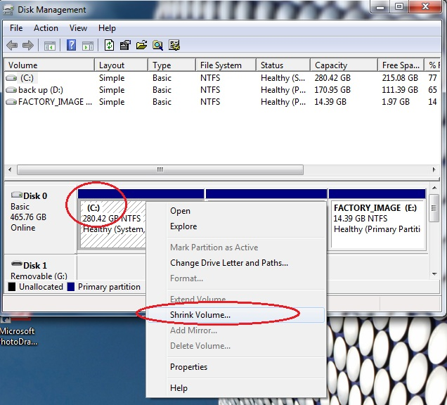  
Du kan her sætte størrelsen på din disk. Tryk på shrink.  
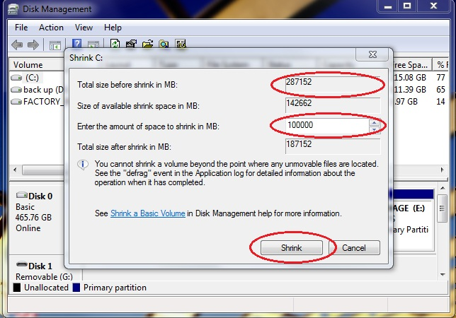  
Du får en bekræftelse på Partitionen. Tryk på Finish.

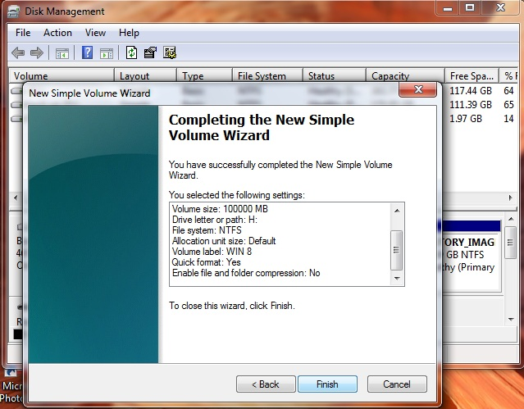

Du har nu oprettet et logisk Drev og du er klar til at installere Win 8.

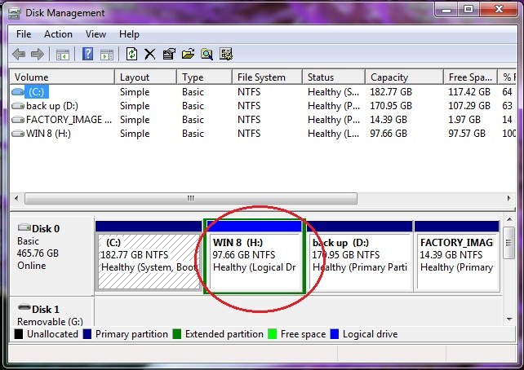

Instaler din windovs 8

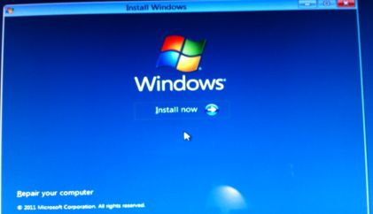

Accepter installeringen.   
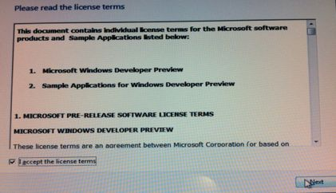  
Tryk på Custom (advanced)  
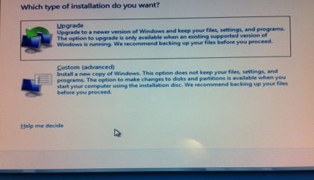  
Vælg den Partition du har oprettet som logical drev.  
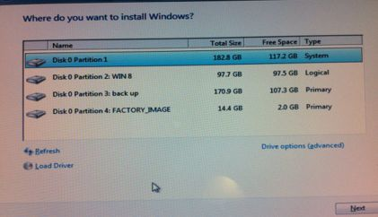

Installeringen er startet  
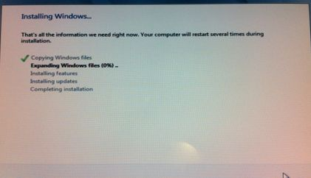  
Når installeringen er færdig kan du nu vælge hvilket styresystem du vil på....  
